*Game Design Document*

Name

## Identidad del Juego

*Name* es un juego multijugador en 3D de estilo Battle Royale con una estética cartoon muy amigable, en el que los personajes son slimes y la temática principal es el agua.

## Eslogan

Divertido, refrescante, dinámico.

## sinopsis

## Contexto del juego / Lore

## Mecánicas

* Trepar por las paredes.
* Patito de goma que al caer hace daño cada cierto tiempo.
* Pistola de agua que dispara una corriente continua de agua.

## Diseño de niveles

El juego consta de tres escenarios: el cuarto de baño, el vestuario y la piscina.

Sketch del mapa del cuarto de baño

Sketch del mapa del vestuario

Sketch del mapa de la piscina

## Características

## Estilo de Arte

La estética del videojuego es cartoon, con un estilo amistoso y sencillo que invita conectar con jugadores de todas las edades. Como inspiración, se han tomado juegos como *Fall Guys* o *Gang Beasts*, que además de compartir el estilo visual también son juegos enfocados al multijugador.

Videojuego Fall Guys

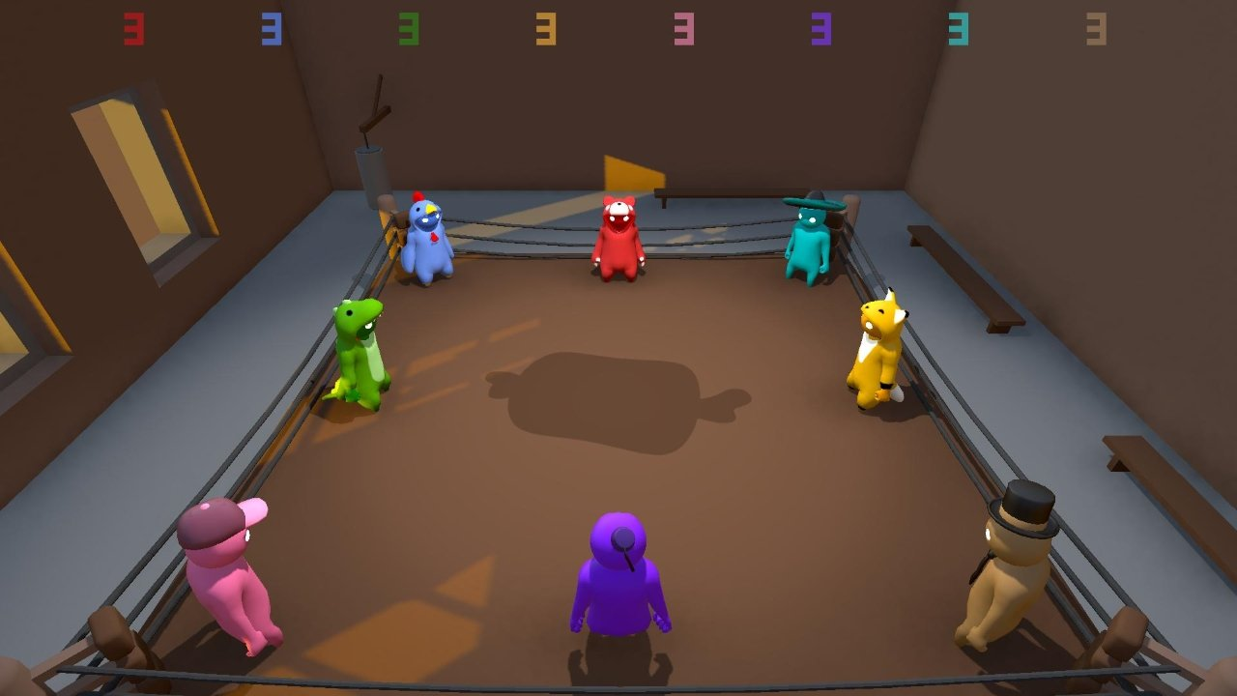

Videojuego Gang Beasts

## Personajes

## Backgrounds

## Assets

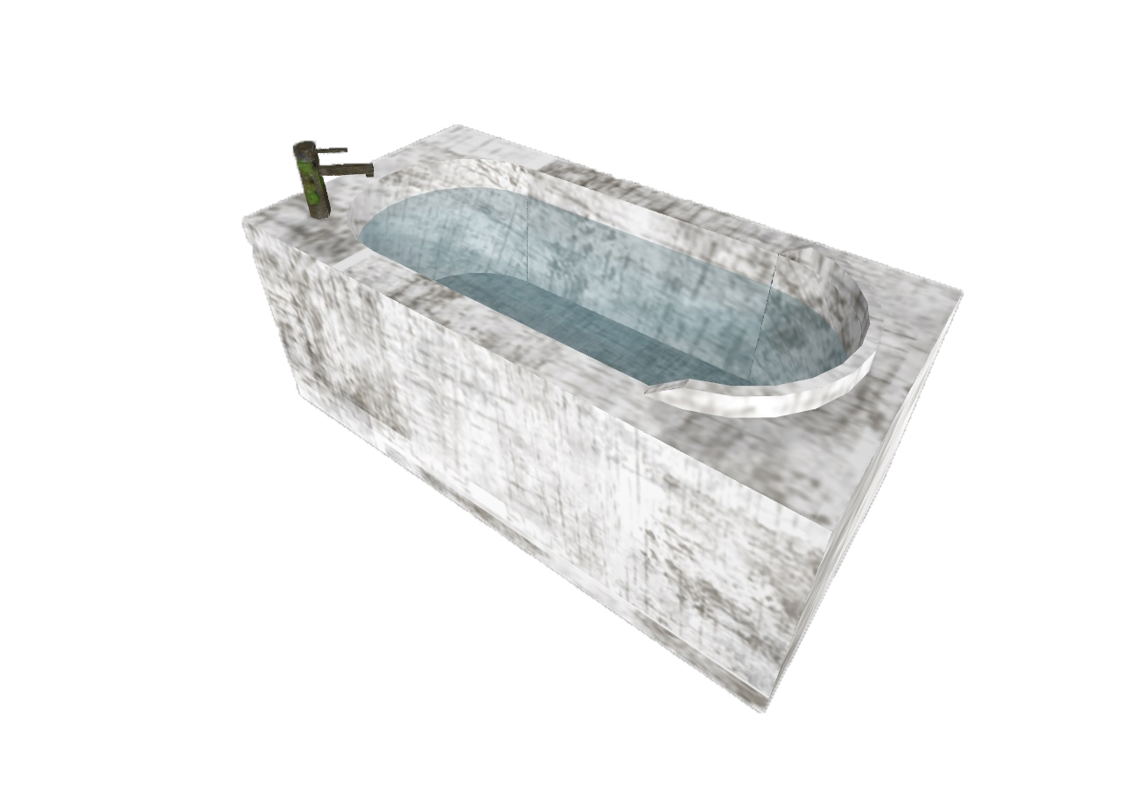

Bañera

Báscula

Bidé

Bolsa de deporte

Botella de agua

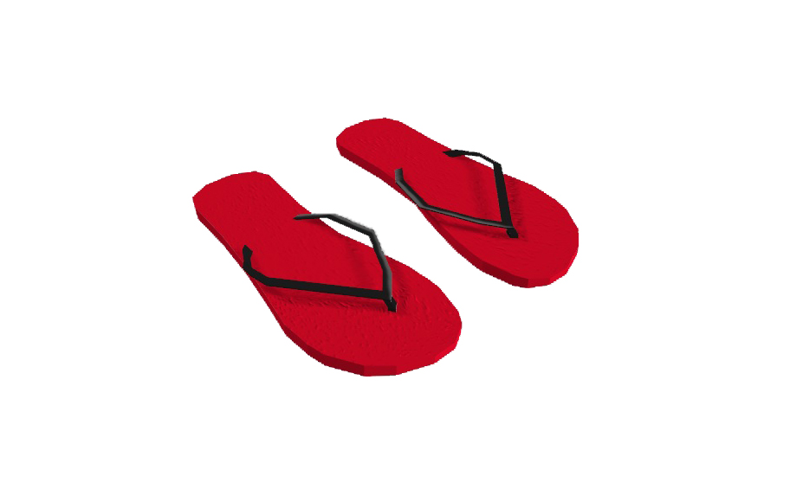

Chanclas

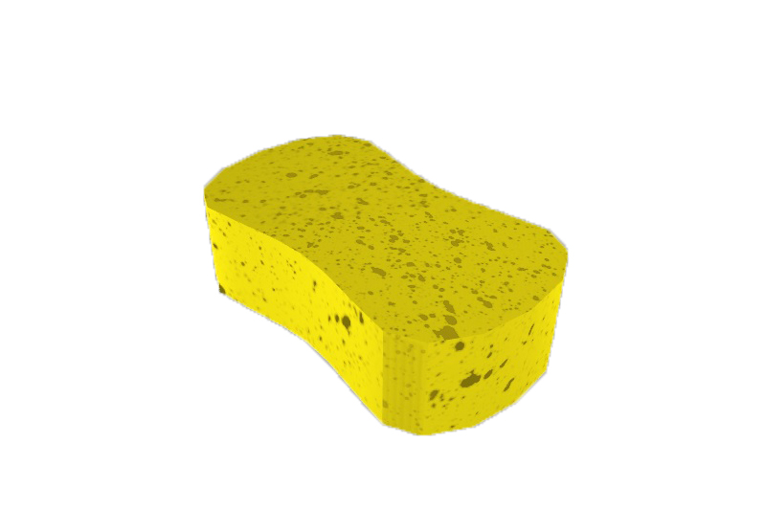

Esponja

Lavabo

Inodoro

Deportivas

Gafas de bucear

Pulverizador

Trampolín

Valla

Canadair CL-215

Camilla

## Interfaz

## Versión PC

## Versión móvil

## Música y Sonido

Incluye enlaces a la música y sonidos similares a lo que buscas. Puedes enunciar las emociones que deben evocar al jugador con todo el apartado sonoro.

El juego cuenta con dos temas y varios efectos de sonido.

Efectos de sonido:

* Extintor
* Slime moviéndose.

## Efectos de sonido

## Modelo de negocio y monetización

## Hoja de ruta del desarrollo / Lanzamiento

**Plataformas:** Web (PC y dispositivos móviles).

**Audiencia:**

PEGI 7.

Público objetivo:

**Hoja de ruta del desarrollo:**

Idea general del juego – 07/12/2020.

Personaje modelado – 22/12/2020

Programar movimientos básicos y habilidades – 23/12/2020.

Diseño de niveles – 26/12/2020.

Esquema de flujo de pantallas y menús – 30/12/2020.

Objetos modelados – 30/12/2020.

Animaciones – 30/12/2020.

Texturizado - ¿?

Componer temas musicales - ¿?

Componer efectos de sonido - ¿?